**简介**

设备通过发送环路检测报文并检测其是否返回本设备（不要求收、发端口为同一端口）以确认是否存在环路，若某端口收到了由本设备发出的环路检测报文，就认定该端口所在链路存在环路。

报文检测不严格要求所有字段一致，设备接口开启环路检测功能后，周期性（间隔可设置，通常默认置为 1 秒）发送 Loopback-detection 报文，开启环路检测功能的接口查看接收到的环路检测报文的源 MAC 地址，并与本设备的 MAC 地址进行比较，如果源 MAC 地址与本设备 MAC 地 址相同，则认为本设备的某些接口环路；否则，对比 MAC 地址大小，如果源 MAC 小 于本机 MAC，则认为出现了外环。

另外，如果收到两个报文源mac地址一致，携带vlan一致，但是发包端口的索引值不一致时，取较小的端口索引值，指示该端口检测到环路。（一般是同一设备上两个端口直连导致的环路）

**环路类型**

常见的环路类型有自环、内环、外环3种：

* **自环**：指同一设备上的同一以太网接口下存在的用户环路，比如单个端口下挂的网络出现环路，导致该端口发送的环路检测报文经过下挂网络的环路回到该端口；
* **内环**：指同一设备上的不同以太网接口之间形成的环路，可以是两个以太网口间直连导致环路，也可以是两个端口接到同一个网络，而这个网络存在环路；
* **外环**：指不同设备上的以太网接口之间形成的环路，一般是指多台设备组成的网络形成环路，参考多台设备间的环网协议。

**环路检测模式**

环路检测模式分为基于端口和基于端口+vlan两种。

基于端口的环路检测，在检测到环路时阻塞所有vlan的业务，而基于端口+vlan的环路检测，在检测到环路时只阻塞指定vlan的业务。

基于端口的命令行配置：

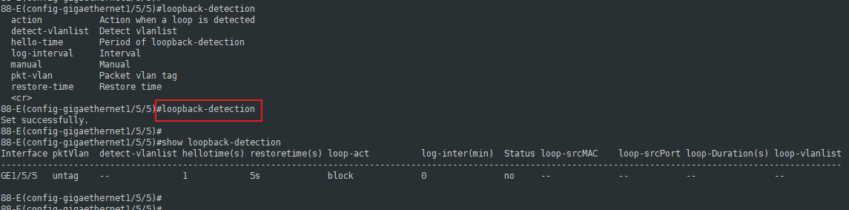

可以直接使用命令行：

loopback-detection

使能环路检测功能，也可以指定破环动作，发包vlan，发包周期等。

基于端口+vlan的命令行：

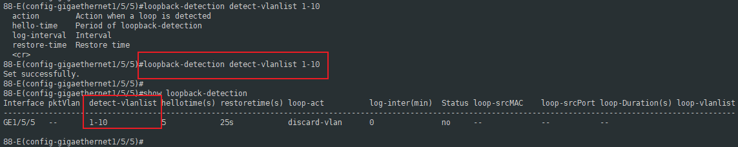

在命令行：

loopback-detection

后面需要指定检测的vlan：

loopback-detection detect-vlanlist 1-10

如图指定vlan 1-10的环路检测。同样可以指定破环动作，发包周期等，发包vlan为指定的vlan 1-10，不能另外配置。

**破环方式**

接口开启环路检测功能后，如果检测到环路，可以设置端口转发状态，阻塞业务转发，也可以shutdown端口，将端口直接linkdown，或者是只上报trap告警，不做破环动作。

比如基于端口的环路检测配置：

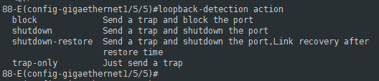

或者基于端口+vlan的环路检测配置：

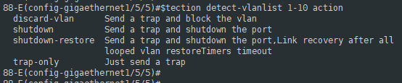

这里的discard-vlan与基于端口的block动作意思一致，都是将端口转发状态设置为block。

如果设置处理方式为shutdown，那么在环路解除后需要手动恢复接口link状态：



否则接口保持linkdown，无法正常转发业务。

**环路检测报文**

我司设备发送的环路检测报文目的mac为全0xFF，报文类型为0x0898，报文payload携带设备mac地址和发包端口的索引值。

**基于端口**

将1/5/5口的发包统计镜像到1/5/8口：

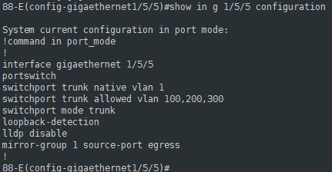



仪表1/5口接设备1/5/8口，抓包查看内容：

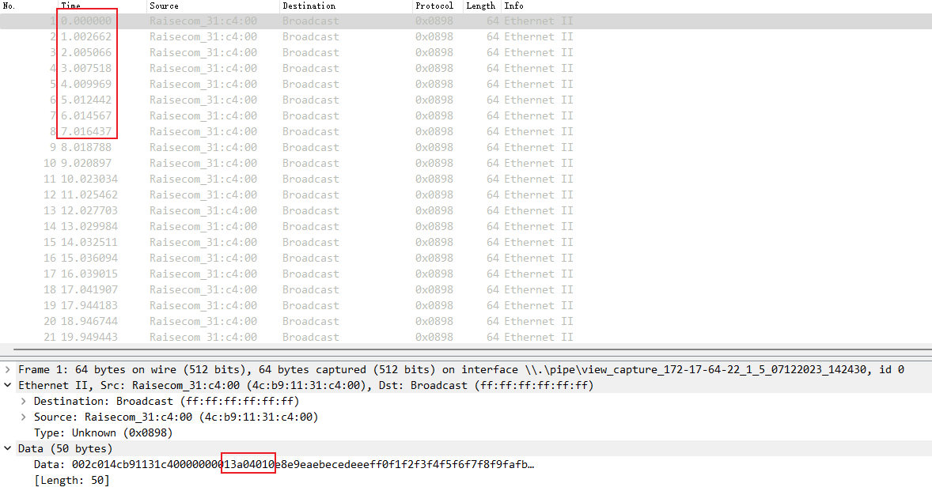

基于端口的环路检测报文默认是不带tag的，所以接口要配置默认vlan，trunk模式配置配置native vlan，access模式配置access vlan。

发包间隔1秒，符合设置的发包间隔，并且查看data字段内容，发包的端口索引为1/5/5口索引。

基于端口的环路检测也可以指定发包vlan：

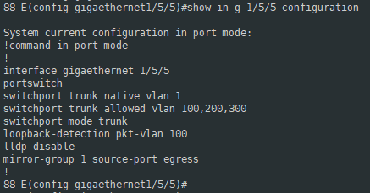



仪表1/5口接设备1/5/8口，抓包查看内容：

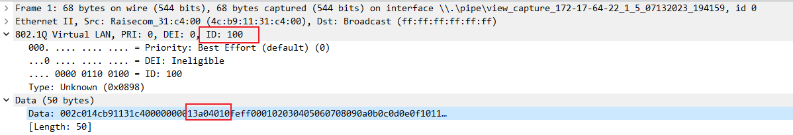

除了多了4个字节的vlan信息，其他内容与默认的基于端口的环路检测报文一样。

指定发包vlan后，发送的环路检测报文按普通的vlan报文在网络中进行转发，所以配置环路检测的接口要加入该vlan，否则报文无法发送出去，网络中其他设备的接口也要加入该vlan。

**基于端口+vlan**

将1/5/5口的发包统计镜像到1/5/8口：

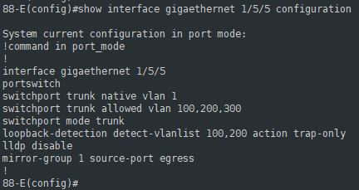

仪表1/5口接设备1/5/8口，抓包查看内容：

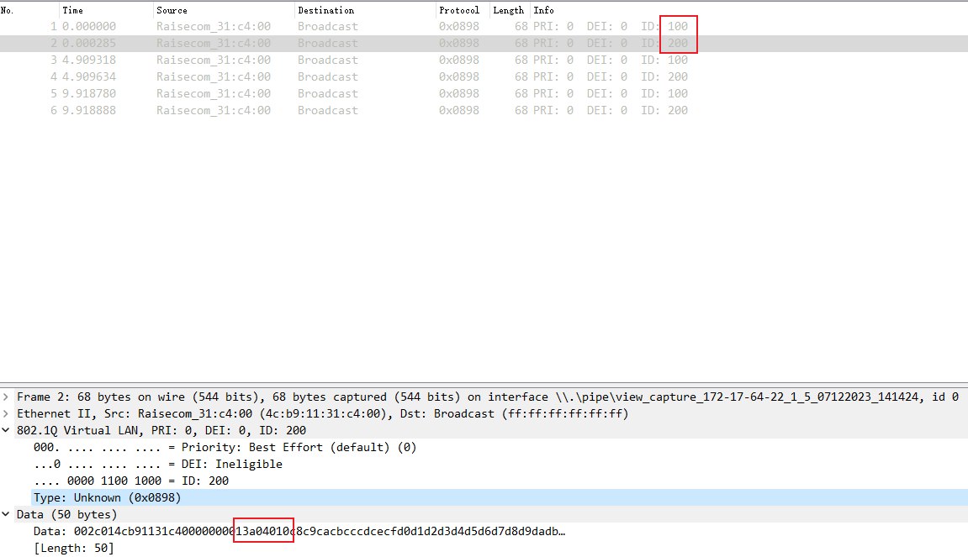

三次发包间隔5秒，符合设置的发包间隔。每次发送报文的vlan为100和200，并且查看data字段内容，发包的端口索引为1/5/5口索引，符合命令行配置的基于端口+vlan检测环路。

**设置pkt-vlan**

环路检测发包的pkt-vlan只能在基于端口的检测配置，因为基于端口+vlan的环路检测在发送检测报文时带的vlan就是配置的vlan。

接口1/5/5设置pkt-vlan的环路检测：

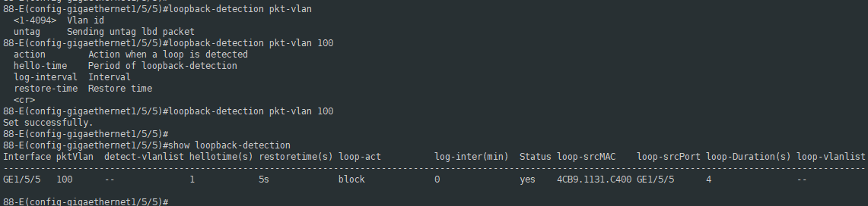

这个命令设置pkt-vlan时，同时会使能接口的环路检测。

将1/5/5的发包镜像到1/5/8口：

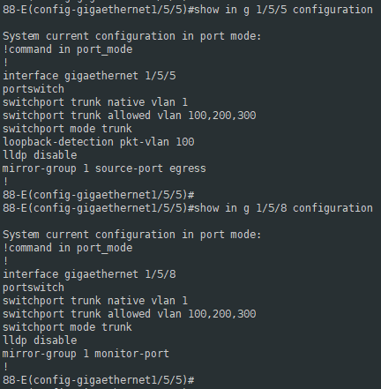

由接设备1/5/8口的仪表1/5口抓包：

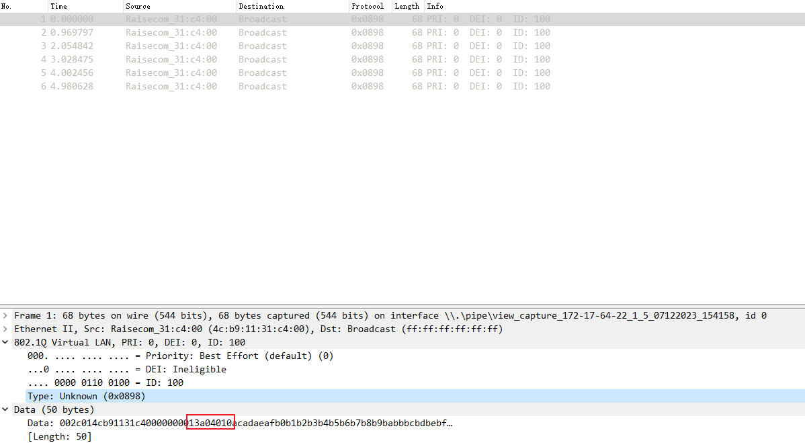

可以看到环路检测报文所带的vlan为100，携带的发包接口索引为1/5/5口的索引值。

**设置发包间隔**

基于端口的环路检测报文发送间隔默认为2秒，基于端口+vlan的报文发送间隔默认为5秒。

**基于端口**

删除接口环路检测配置，重新配置基于接口的环路检测，发包间隔设置为2秒：

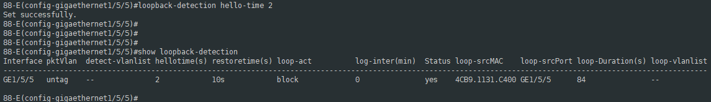

在仪表1/5口镜像抓包，可以看到1/5/5口的发包间隔为设置的2秒，默认不带vlan：

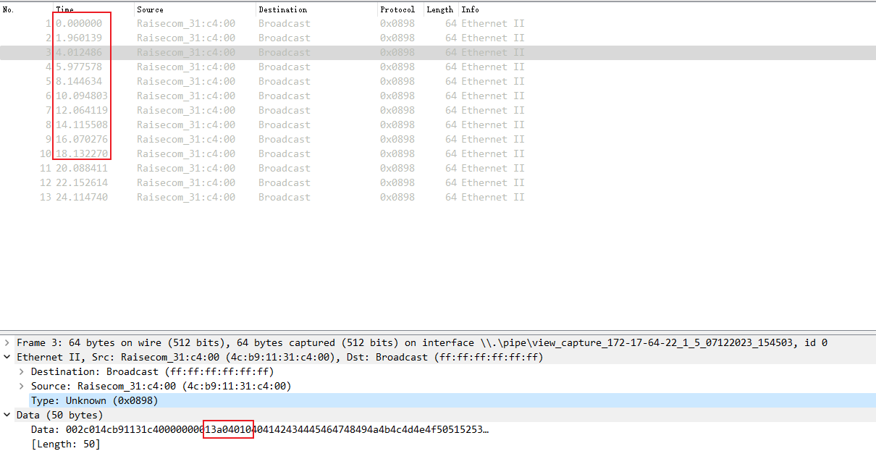

**基于端口+vlan**

删除接口环路检测配置，重新配置基于接口+vlan的环路检测，发包间隔设置为3秒：

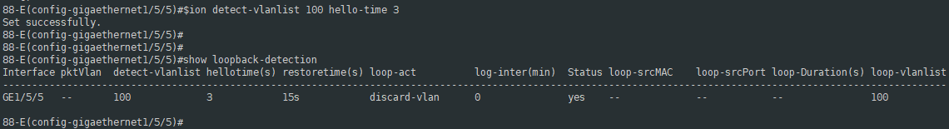

在仪表1/5口镜像抓包，可以看到1/5/5口的发包间隔为设置的3秒，vlan为100：

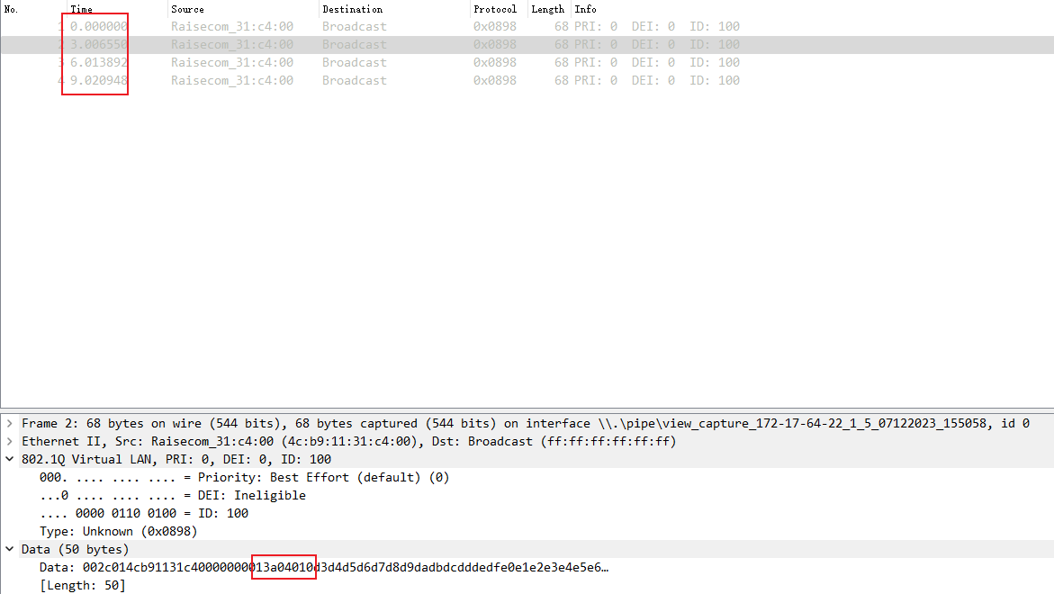

**基于端口的环路检测**

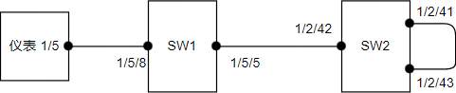

按照拓扑配置，接口都设置为二层口，运行固定的vlan通过，native vlan配置为1，其他像LLDP，EFM这些主动发包的功能都关闭。这样在设备SW1的1/5/5口使能环路检测，1/1/5口如果收到的本端口发送的环路检测报文，就说明设备SW2上有环路形成。

SW1的接口配置：

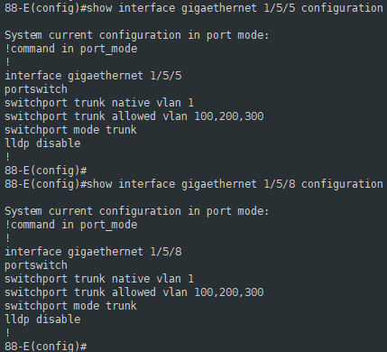

允许vlan 100，200，300通过，native vlan为1，关闭lldp功能。

SW2的接口配置：

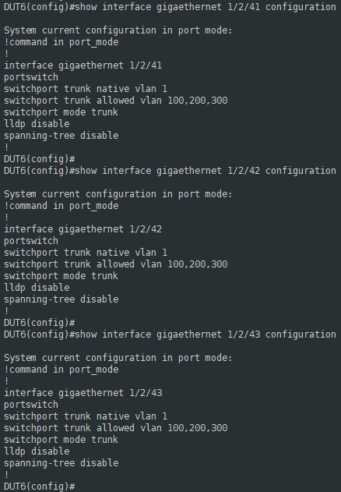

允许vlan 100，200，300通过，native vlan为1，关闭lldp功能，同时disable stp功能，SW2设备默认接口使能了stp，会避免环路的形成，在本测试中需要disable。

**处理方式：trap-only**

在SW1的1/5/5口使能环路检测：

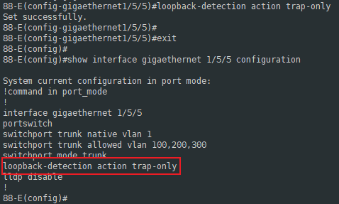

**产生环路**

仪表发送vlan 100的报文

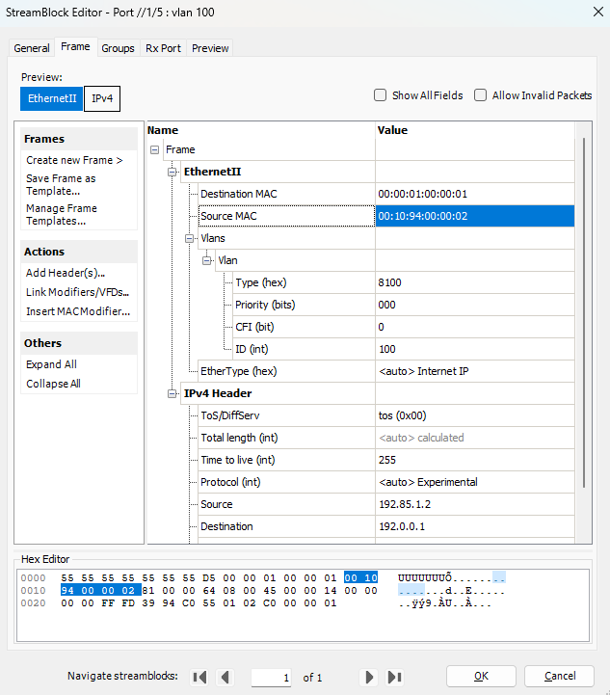

仪表1/5口接设备1/5/8口，能收到报文：

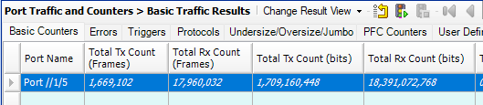

仪表1/5口停流后仍然有收包，在1/5口抓包：



报文的源目的mac与发送报文一致，说明仪表1/5口下挂的网络有环路形成。

在SW1上查看环路检测信息：



status为yes，处理方式为trap-only，loop-srcMAC为设备SW1的mac地址，loop-srcPort为使能环路检测的1/5/5口。

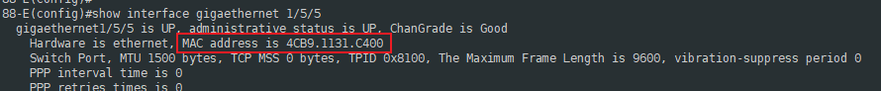

查看trap信息：



**解除环路**

在设备SW2上shutdown接口1/2/41，解除环路。清空仪表统计计数，再查看仪表，没有收包统计。

再次查看环路检测信息，5秒之后会发现没有检测到环路：

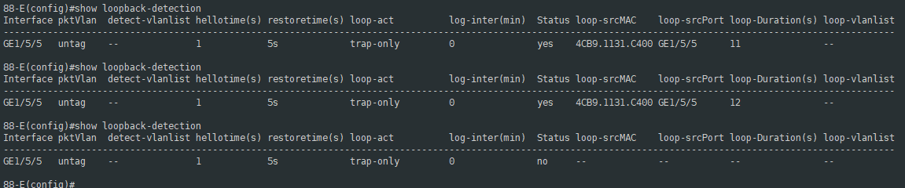

再次查看trap信息，有环路消除的信息：



**处理方式：block**

清除SW1的1/5/5口和1/5/8口的收发包计数：

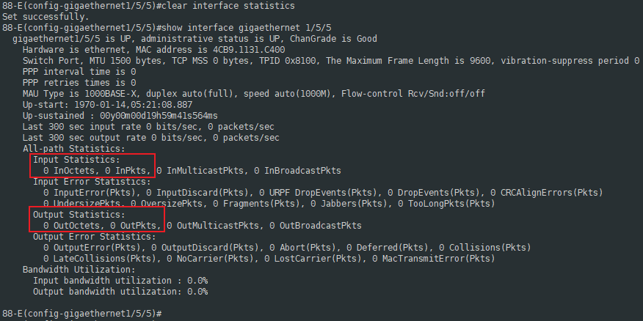

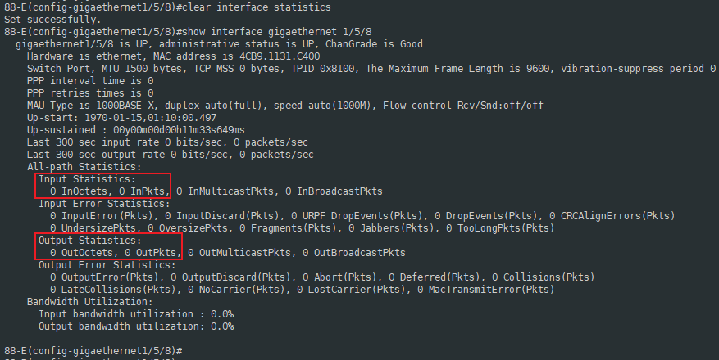

**产生环路**

在SW1的1/5/5口使能环路检测：

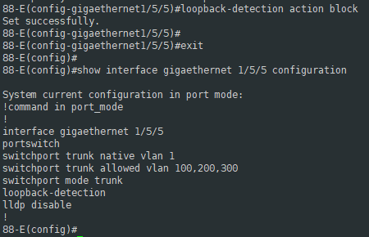

这时候再查看接口收发包统计：

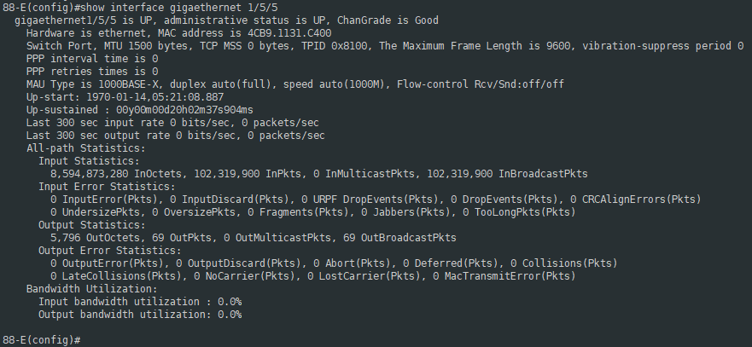 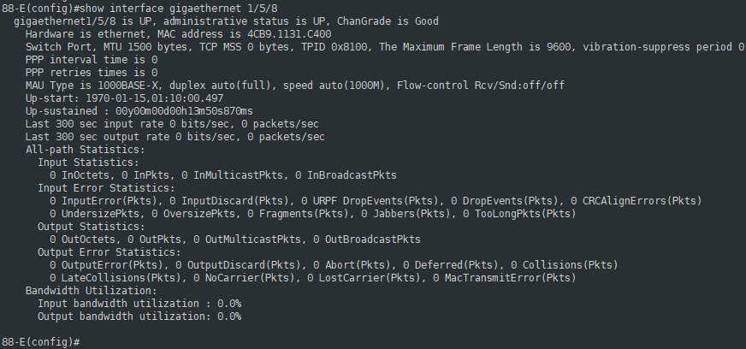

1/5/5口有少量发包计数，而有大量的收包计数，并且1/5/8口没有收发包计数。

查看环路检测信息：



loop-srcMAC是设备SW1的mac地址，结合1/5/5口大量收包统计，说明1/5/5口下挂的网络有环路形成。

镜像抓包1/5/5的接收报文，确认报文内容：

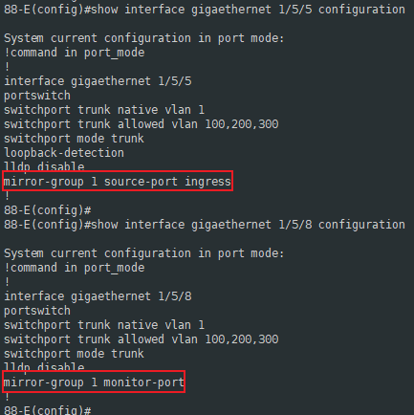

仪表1/5口接SW1的1/5/8口抓包：



可以看到1/5/5口收到报文的就是1/5/5口发送的环路检测报文，源mac是本端口的mac，而报文数据段Data中的第二个红框内容是接口1/5/5的索引值，该值可以通过debug命令查看：

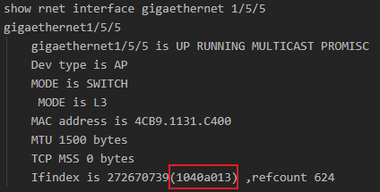

上述抓包结果进一步确认了环路形成。

**解除环路**

在设备SW2上shutdown接口1/2/41，解除环路。清空接口统计，再次查看接口收发包计数：

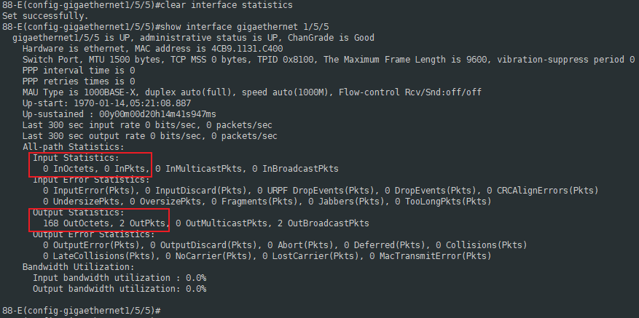

1/5/5口现在已经没有收包计数，只有发送的环路检测报文在发包统计当中。

再次查看环路检测信息，也没有检测到环路：



**处理方式：shutdown**

清除SW1的1/5/5口和1/5/8口的收发包计数：





**产生环路**

在SW1的1/5/5口使能环路检测：

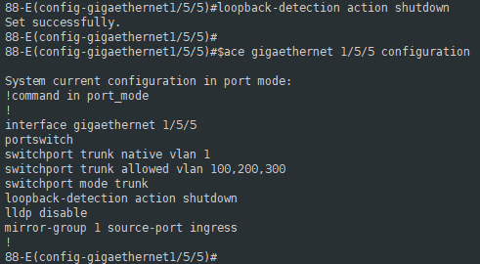

这时候再查看接口收发包统计：

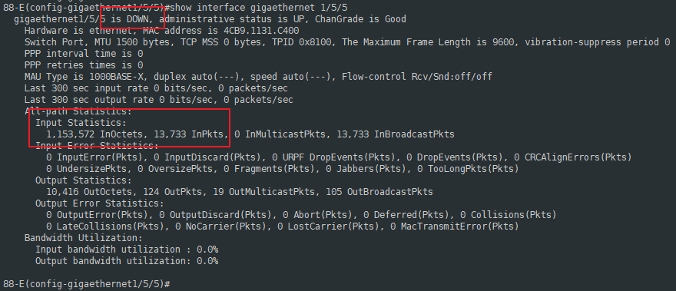

1/5/5口有少量发包计数，而收包计数明显更多，并且接口状态linkdown。

查看环路检测信息：



loop-srcMAC是设备SW1的mac地址，结合1/5/5口linkdown，说明1/5/5口下挂的网络有环路形成，配置的环路检测shutdown处理方式已经生效。

**解除环路**

在设备SW2上shutdown接口1/2/41，解除环路。然后需要手动恢复被shutdown的1/5/5口，并查看环路检测信息：

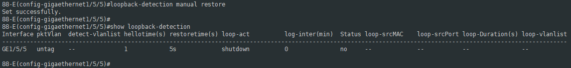

可以看到，此时的环路检测显示没有环路，再次查看1/5/5的收发包统计：

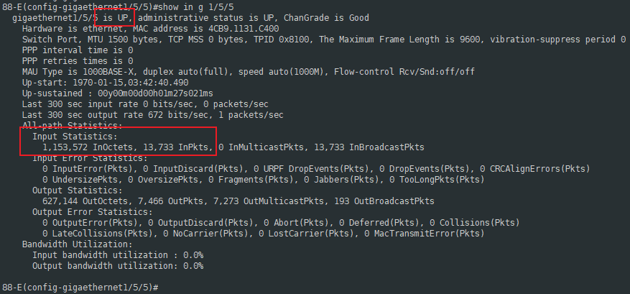

接口状态恢复linkup，收包计数没有变化，与检测到环路被shutdown时的收包计数一致，而发包计数一直正常增加。

恢复1/2/41接口up，重新制造环路，SW1上重新检测到环路信息，接口1/5/5也重新被shutdown，此时删除1/5/5口配置的环路检测：

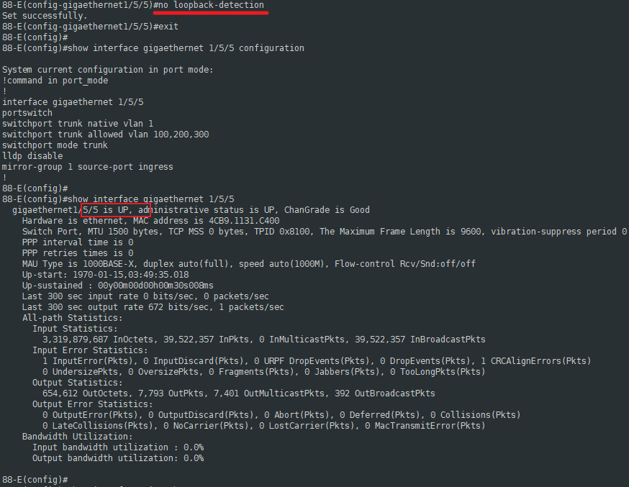

接口恢复linkup，而接口统计也开始有大量收包计数。

**光纤内环：处理方式block**

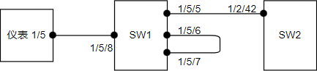

设备SW1接口配置：

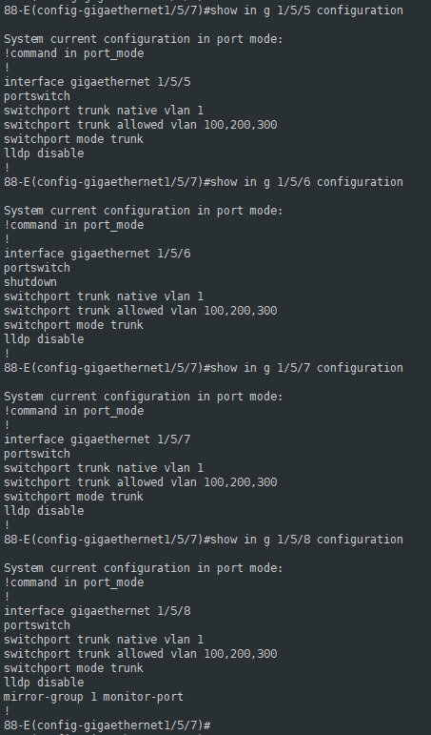

接口1/5/6配置环路检测：

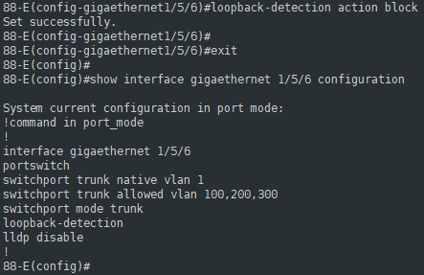

接口1/5/7也配置环路检测，处理方式为shutdown：

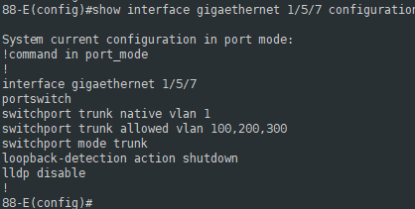

查看环路检测信息：

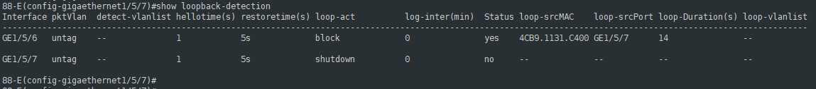

接口1/5/6检测到环路信息，status为yes，1/5/7口的status为no，符合期望（源mac相同，比较环路检测报文携带的接口索引值，较小的优先级更大，所以接口1/5/6显示检测到环路，而1/5/7没有）。

仪表1/5口打vlan100和vlan200的报文，查看仪表1/5口没有收包，而SW1的1/5/5口有发包，说明环路检测的block动作生效。用芯片命令查看1/5/6口状态：

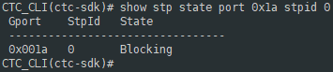

**基于端口+vlan的环路检测**



按照拓扑配置，接口都设置为二层口，运行固定的vlan通过，native vlan配置为1，其他像LLDP，EFM这些主动发包的功能都关闭。这样在设备SW1的1/5/5口使能环路检测，1/1/5口如果收到的本端口发送的环路检测报文，就说明设备SW2上有环路形成。

SW1的接口配置：



允许vlan 100，200，300通过，native vlan为1，关闭lldp功能。

SW2的接口配置：

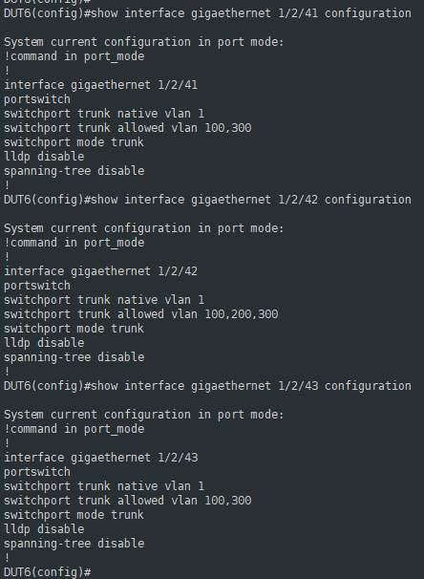

与SW1设备的1/5/5口直连的1/2/42口允许vlan 100，200，300通过，但是用来制造环路的1/2/41和1/2/43口只允许vlan 100和300通过，三个接口的native vlan都为1，都关闭lldp功能，去使能stp功能。

**处理方式：trap-only**

在SW1的1/5/5口使能环路检测：

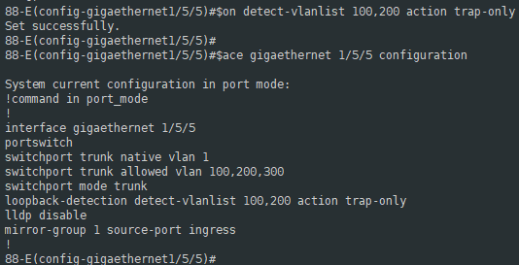

查看环路检测信息：



显示成环的vlan是100，查看环路检测的详细信息：

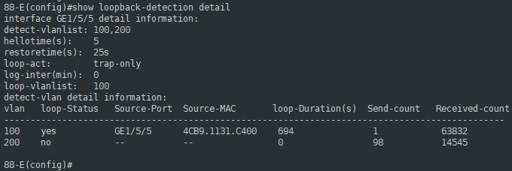

可以看到，配置的vlan100检测到环路，而vlan200没有检测到环路，因为SW2设备的1/2/41和1/2/43口没有加入vlan 200，所以发送的vlan 200检测报文在1/2/42口接收后不会转发到1/2/41和1/2/43口，也就不会转回到SW1的1/5/5口。

**产生环路**

仪表发送vlan 100和200的报文：

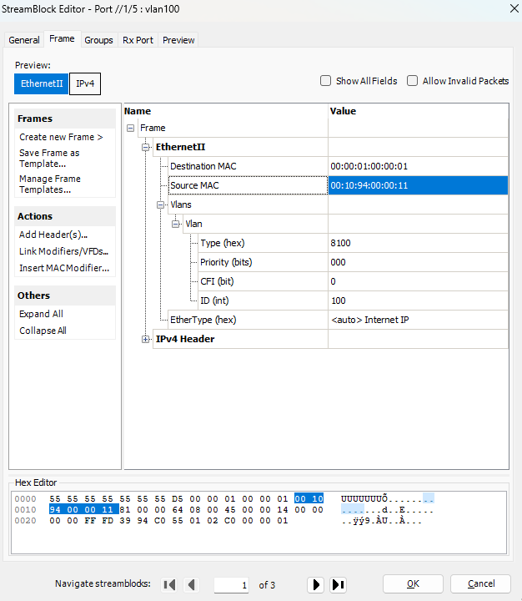

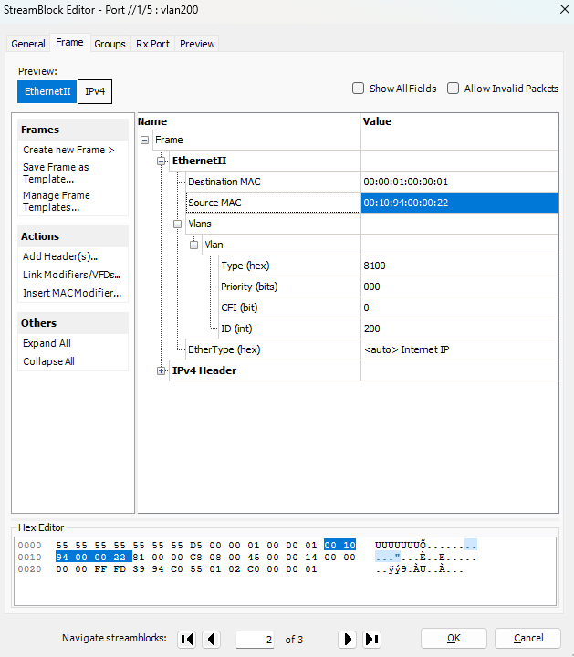

仪表1/5口接设备1/5/8口，能收到报文，并且停止发包后，仪表仍然能收到报文：

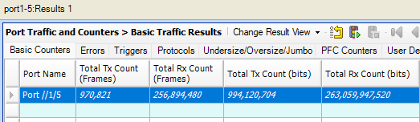

抓包查看：

  

抓包结果报文都是只有vlan 100的报文换回过来。

**解除环路**

在设备SW2上shutdown接口1/2/41，解除环路，等待25秒后查看环路检测信息（默认的恢复时间为25秒）：

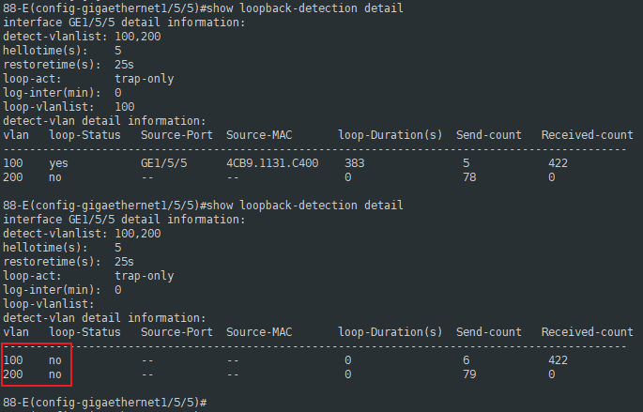

再次查看仪表收包计数不再增加，而trap也有产生和清除环路的信息记录：



**处理方式：discard-vlan**

在SW1的1/5/5口配置处理方式为discard-vlan的环路检测：

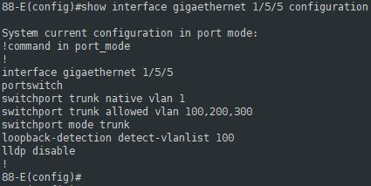

SW2的1/2/41，1/2/42和1/2/43口配置：



**产生环路**

仪表发送vlan 100和200的报文：





仪表1/5口接设备1/5/8口，能收到报文，并且停止发包后，仪表仍然能收到报文：

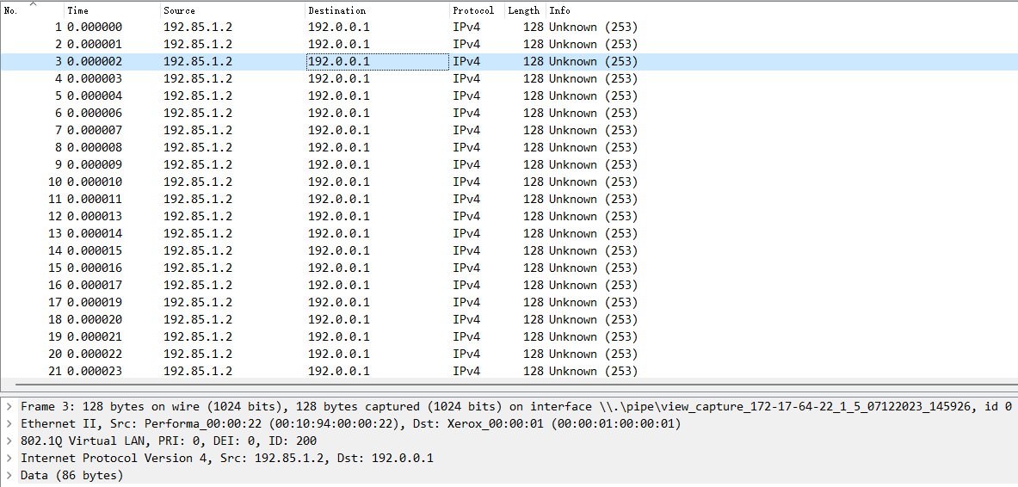

收到vlan 200的报文，没有收到vlan 100的报文。查看环路检测信息：

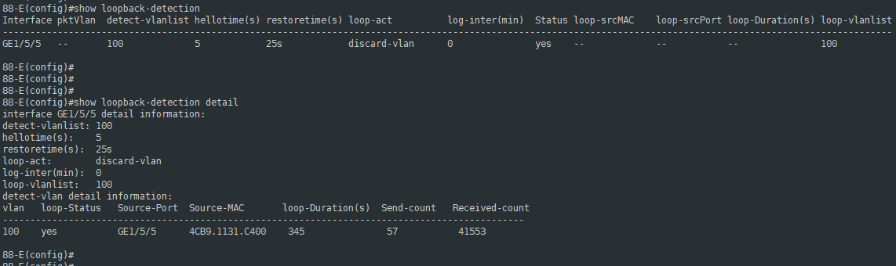

看到vlan 100检测到环路，成环的源mac就是配置环路检测的1/5/5口mac地址。

**解除环路**

在设备SW2上shutdown接口1/2/41，解除环路，此时仪表不再有收包计数，等待25秒后查看环路检测信息（默认的恢复时间为25秒）：

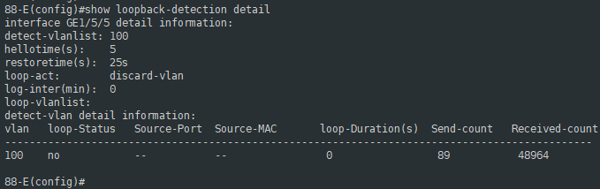

**取消环路检测**

删除1/5/5口的环路检测配置：

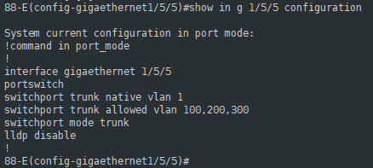

仪表发送vlan 100和200报文，在仪表1/5口抓包：

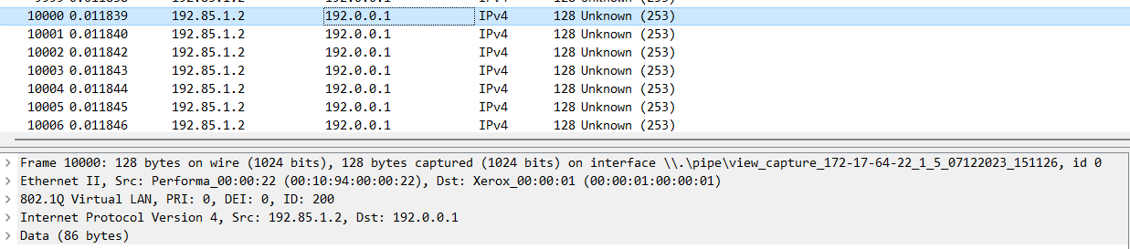 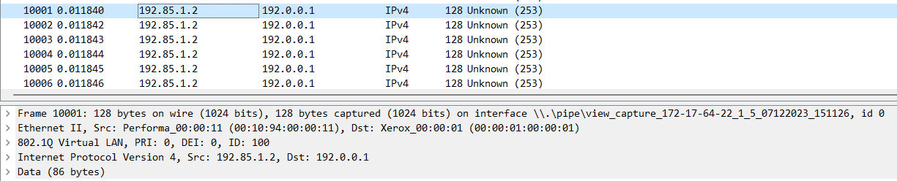

能收到发送的vlan 100和200报文，说明接口恢复forward。

**处理方式：shutdown**

在SW1的1/5/5口配置处理方式为shutdown的环路检测：

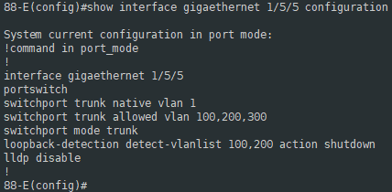

SW2的1/2/41，1/2/42和1/2/43口配置：



**产生环路**

查看环路检测信息：

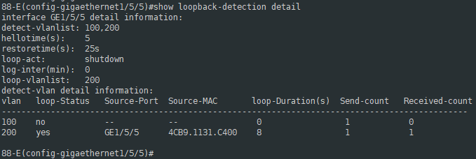

这里只显示vlan 200检测到环路（**有时候是vlan 100，原因是先收到的vlan检测到环路立马down掉接口，第二个vlan没来得及处理**），然后再查看接口link状态显示为down：

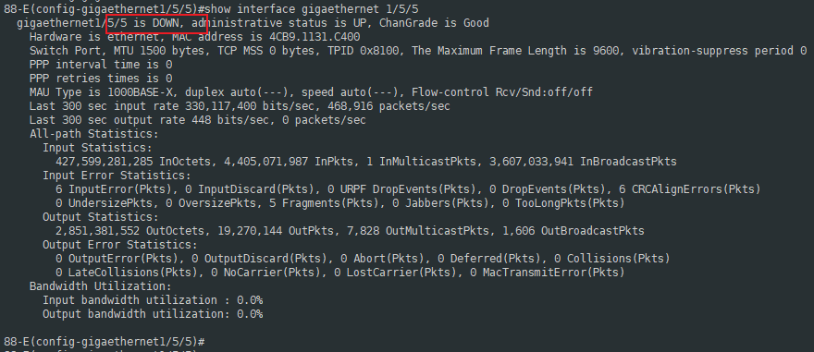

仪表1/5口接SW1的1/5/8口发送vlan 100和200的报文，没有收包，符合期望：

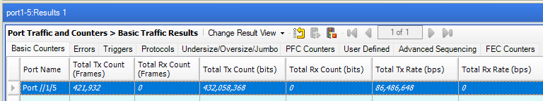

**解除环路**

在设备SW2上shutdown接口1/2/41，解除环路。然后需要手动恢复被shutdown的1/5/5口，并查看环路检测信息：

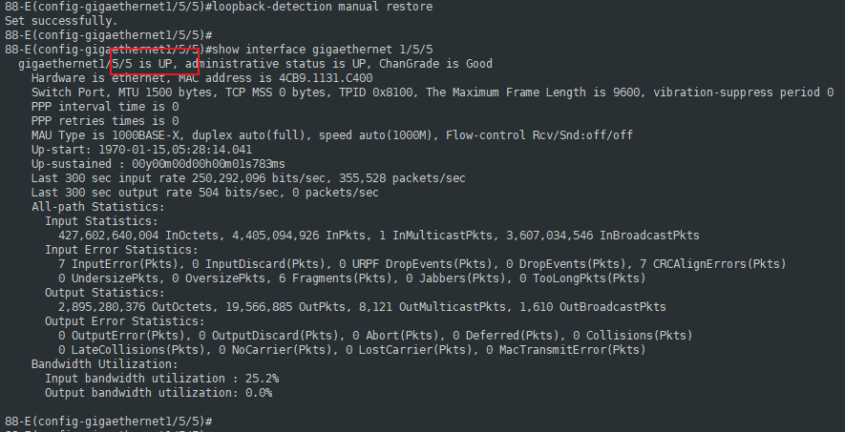

查看环路检测信息：

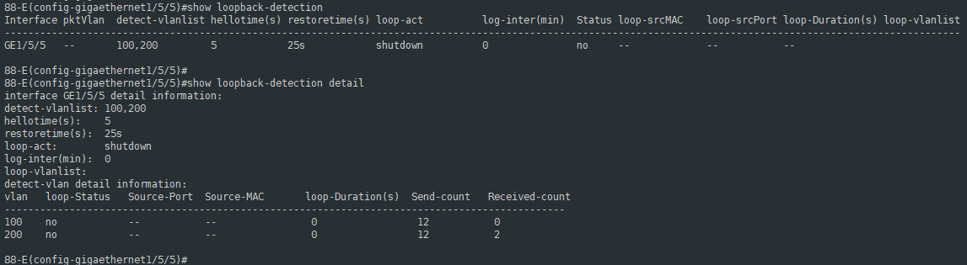

显示未检测到环路，此时仪表也正常没有收包计数。

**取消环路检测**

删除1/5/5口的环路检测配置，恢复被shutdown的1/2/41口，仪表发送vlan100，200的报文，同时也有收包计数：

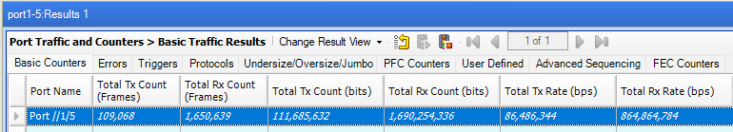

**光纤内环：处理方式block**



设备SW1接口配置：

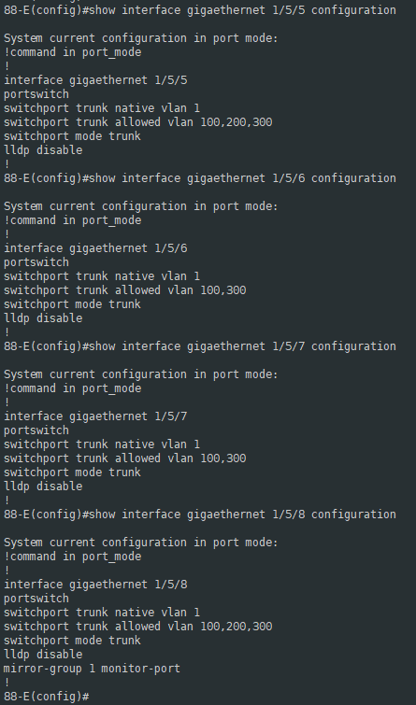

1/5/6和1/5/7口只允许vlan100和300通过。

接口1/5/6配置vlan100和200的环路检测：

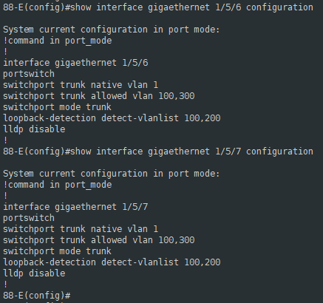

**产生环路**

查看环路检测信息：

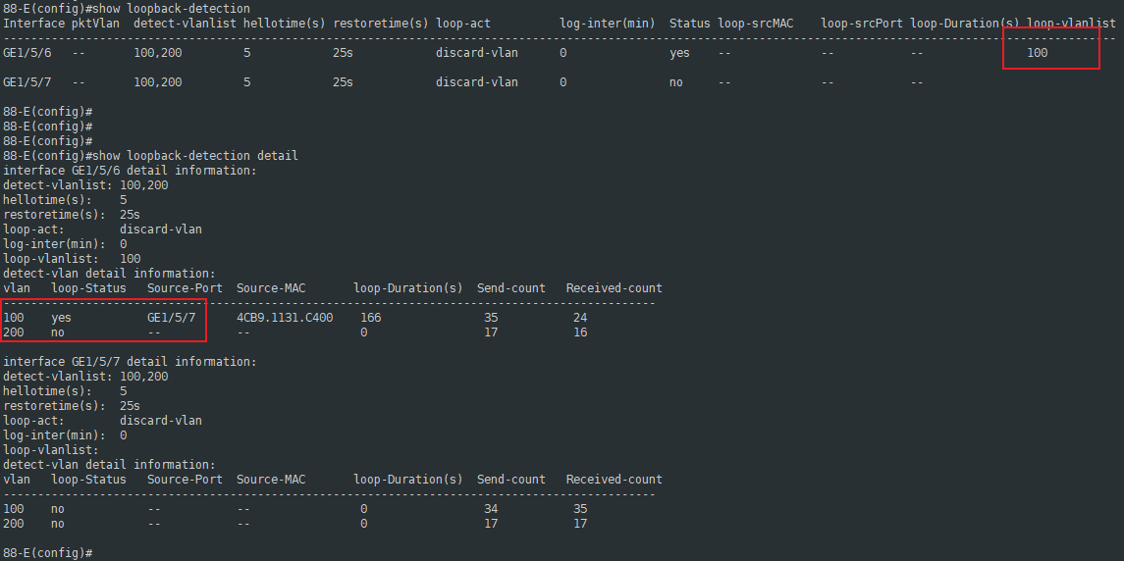

因为1/5/6和1/5/7口不允许vlan200通过，所以只有vlan100检测到环路信息。

仪表打vlan 100和300的报文，修改报文源mac和源目的IP以作区分：

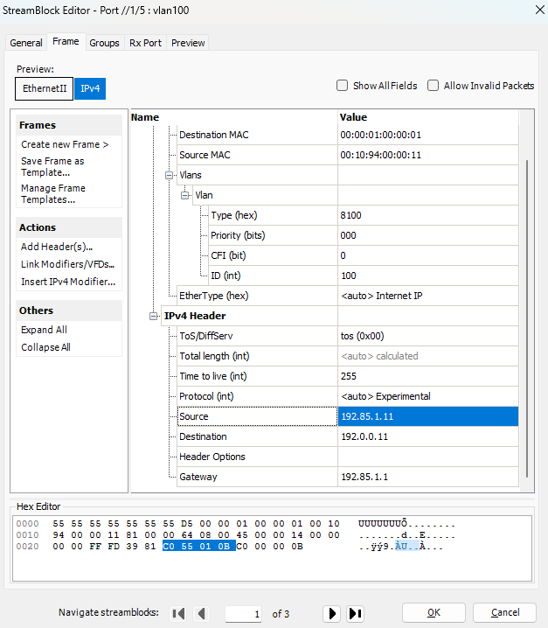

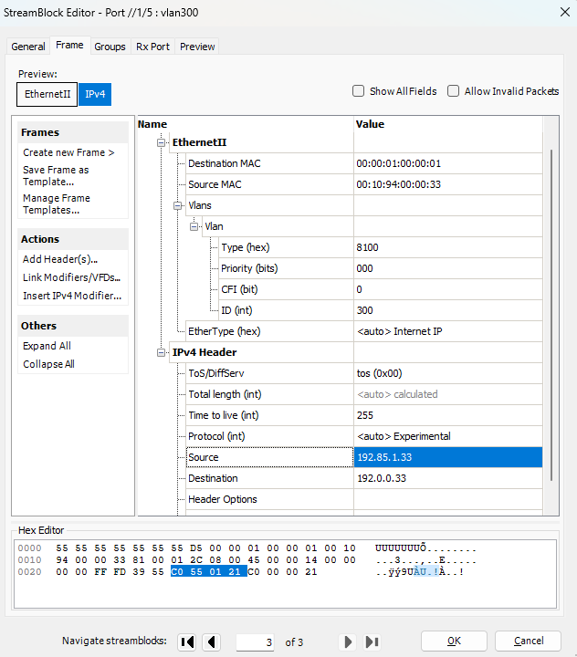

设备1/5/5口和1/5/8口都应该有vlan 300的报文转发出去，仪表1/5口抓到的1/5/8口报文应该是vlan 300的：

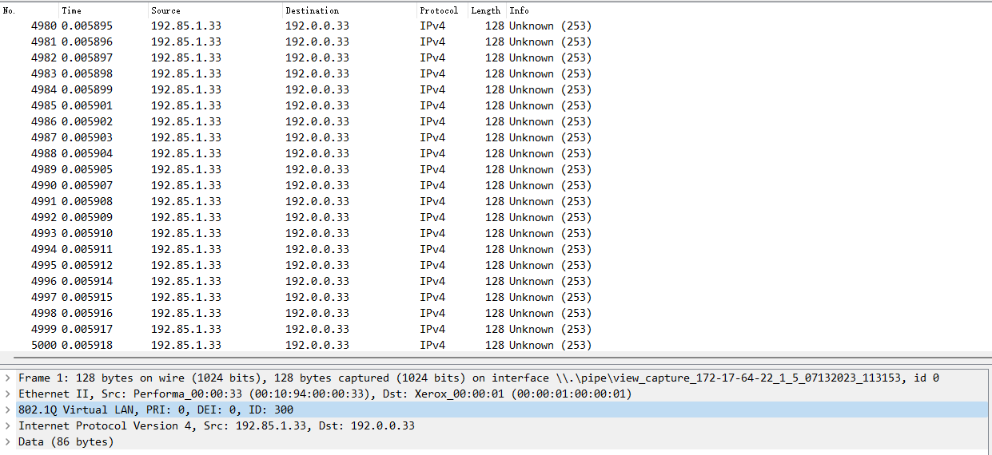

**取消环路检测**

接口配置保持不变，取消1/5/6口和1/5/7口配置的环路检测，重新形成环路，仪表打的vlan100和300报文在收包侧都能被抓到：

